浅谈数据分析在线性工程施工安全管理中的应用

中交句容建设发展有限公司 尹成龙

中交第一航务工程局有限公司 颜瑞

**【摘要】：**本文以参建的蒙自至文山至砚山高速公路为例，阐述了通过对安全管理数据的统计分析，研究项目在某一时期或阶段的安全管理状况，从中发现规律、认识问题，以此来制定相应的有针对性的安全管理措施，推动项目安全管理工作，达到科学管理的目的。

**【关键词】：**安全管理 数据分析 线性工程

近年来，国家高速公路建设和铁路建设进入高峰时期，同时公路、铁路建设安全事故也呈多发态势，给广大人民的生命财产造成重大损失，给企业声誉和发展造成了无可估量的影响。线性工程又因点多线长、自然环境恶劣、工期较紧、安全投入不足、参建人员数量庞大而素质良莠不齐等因素影响安全管理的难度较大。建立起有效的安全管理机制，运用科学的管理方法提高项目安全管理水平是有效解决问题的途径。运用数据分析参建人员动态、找出隐患存在和分布的一般规律，深入细致的分析产生原因，研究、提出行之有效的安全管理措施是安全管理的基本途径之一。

1 安全管理数据分析的目的

（1）通过安全管理数据，统计分析项目参建人员的地域、年龄、性别组成及近期心理活动动态，找出项目存在安全隐患的普遍规律和薄弱环节，指导安全工作和安全管控重点。

（2）通过安全管理数据的统计分析，查找安全管理中的漏洞，修订不合理或不适用的制度及规定，增强安全管理的合理性、实际性，为加强和改进安全管理提供科学的依据。

（3）通过安全管理数据的统计分析，把基层单位安全生产中存在的各种问题反馈到项目领导和有关决策部门，引起各级重视，促进问题的沟通和解决。

所以说，安全管理数据的统计分析是认识和掌握项目施工安全生产状况，预测可能发生事故的一个必不可少的环节，是领导决策安全生产的重要依据，是制定和完善安全规章制度和安全技术措施的可靠保障，是安全生产科学管理的有力武器。

2 用于统计分析的安全管理数据分类

根据定期统计的安全管理数据，目前我们仅从小事故和事件、施工作业量、发现的隐患、参建人员信息四个方面展开分析。

（1）对小事故和事件分析。

定期将某一阶段发生的小事故、事件（未遂事故）及已经避免的事故进行分析。一是按照事故发生的原因进行分析（包括责任落实不到位、教育不到位、检查不到位、施工方案不合理、未按照方案施工等等），总结事故事件发生较多的原因是什么，从而制定具体针对措施，加强防范。比如夏季施工，因高温和下雨天气影响，易发高处坠落、触电等事故，因此在这一阶段要加强教育和检查，合理安排施工工序，及时查找隐患，减少事故发生。二是按照事故事件分部情况将各工点在某一阶段发生的事故事件起数排序（如图1），在图1中发现工点一发生3起漏电事件、工点二发生2起漏电事件、工点三发生2起漏电事件，经过仔细查找根源，发现这三个工点的电箱和电线都有老化现象，而且发生事件的原因都是电箱接地不到位，具有一定的普遍性，因此针对全线电箱电线要进行逐一排查，更换老旧电箱电线，做好电箱接地。

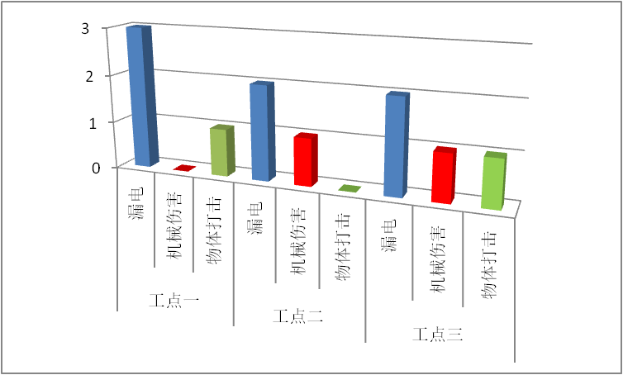

图1 各工点2016年第一季度发生事故事件分部图

（2）对施工作业量的统计分析。线性工程施工需统计的与安全管理相关的施工作业量主要包括动火作业、高处作业、起重作业、有限空间作业、爆破作业、临边作业、特种设备作业等特殊作业。统计方式可以用累计单人作业工时进行汇总统计。我们仅从某一阶段各工点的作业量进行分析（见图2），可以看出工点一的施工作业量最多，工点一可能发生事故的风险也最大。所以工点一应作为这一阶段的安全管理重点，需要执行领导带班生产、增派安全管理人员进行现场盯控、加强安全投入、加大检查和巡查的力度。

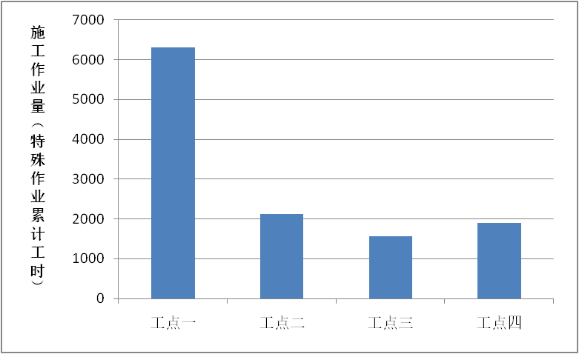

图2各工点2015年5月施工作业量比照图

（3）对发现的各类隐患进行分析。在各类检查过程中，往往会发现很多问题和隐患，这些问题主要体现在人的不安全行为、物的不完全状态、管理缺陷三个方面。

在《企业职工伤害事故分类》中，将人的不安全行为分为操作失误、使用不安全设备等13类；将物的不安全状态分为防护、保险、信号等装置缺乏或有缺陷，设备、设施、工具、附件有缺陷，个人防护用品、用具缺少或有缺陷，以及生产（施工）场地环境不良等四大类；将安全管理的缺陷分为对物性能控制的缺陷、对人失误控制的缺陷，工艺过程、作业程序的缺陷等6大类。

我项目在2016年第一季度的检查中，参照以上分类情况，发现人员违章违纪占6%，设备设施不完好占41%，场地作业环境不良占24%，安全管理缺陷站29%。（见图3）

图3 2016年第一季度发现各类隐患统计

通过对问题的分析，发现其中人员违章违纪问题主要表现在不穿戴个人防护用品，忽视警告标志违章作业、攀、做或接近不安全位置，未正确履行岗位职责等；设备设施不完好主要体现在设备缺失防护，或防护装置失效，电器装置绝缘失效，安全间距不够，消防设施放置和保养不当，应急物资配备不齐等；场地环境不良主要体现在宿舍、施工处于危险区域，照明设施损坏，通风不良，作业场所杂乱，工机具摆放不安全，高温或雨中作业等；安全管理不到位主要体现在安全责任落实不到位，对工人的安全教育不到位，特种作业未持证上岗，现场未按照方案进行施工等。

（4）对参建人员进行分析

一是对参建人员信息进行静态分析，包括工人的性别组成、年龄分布、地域分布、文化程度等，如根据统计分析发现我项目的参建人员是以70后和80后为主（图4），施工人员的男女比例约为9:1（图5），大部分工人是初中文化（图6），大部分参建施工人员都是与亲属、老乡、老板一起来工作的。通过此类分析可以更加深入了解工人组成，以便采取更为科学合理的安全管理方式，消除人的不安全行为。

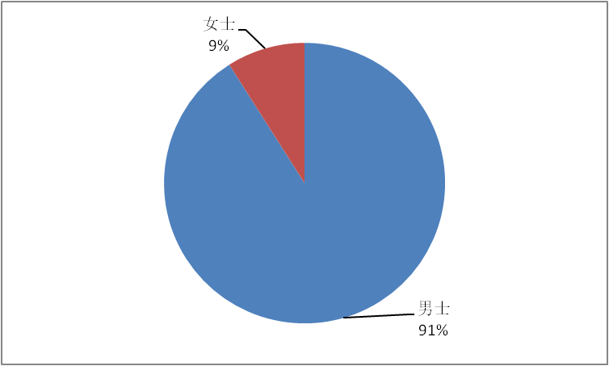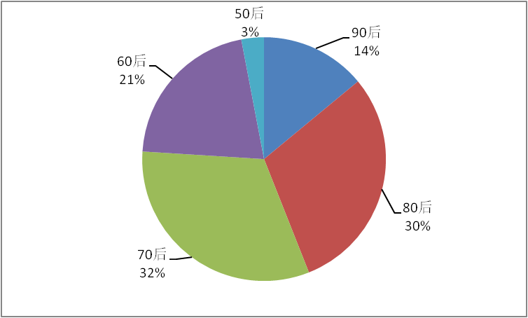

图4 项目工人年龄分布 图5 项目工人男女性别分布

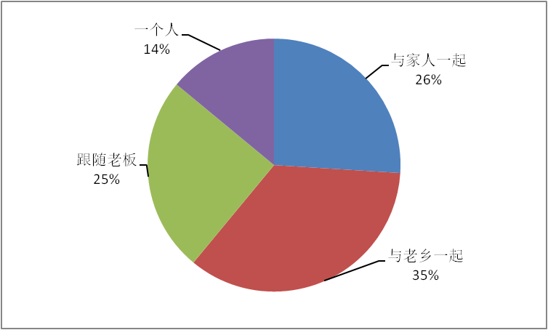

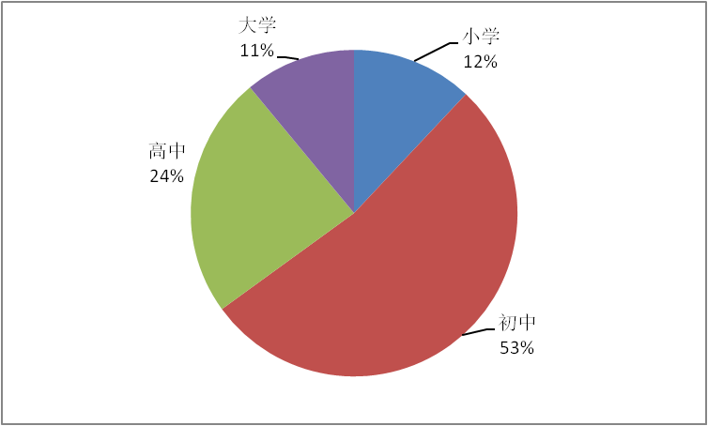

图6 项目工人文化程度 图7 项目工人是怎样入场工作的

二是对参加人员的近期状况进行动态分析。项目部推行了安全幸福指数公示制度，在各施工现场设置安全幸福指数公示牌，工人下班后可对当天工作时的心情和当日安全生产现状进行评价，通过统计分析每日评价情况，可以反馈出现场工人思想动态及对安全工作的满意程度，发现工人情绪异常情况将立即查找原因，并及时采取措施消除。同时可以定期组织问卷调查掌握工人工作压力来源、最喜欢的安全教育方式、安全检查方式等信息，以此调整项目安全管理开展的方式。

3 对安全管理数据进行加工分析的方法

如何将繁杂的安全管理基础数据变成有序的、鲜明的、适合于不同安全管理的有用信息，是统计分析工作中的一个重要任务，对安全管理数据加工的方法主要有：

（1）对比法。这种方法是通过对数据的纵比和横比，鲜明的反映出事物活动中数量关系的变化和特征，给人以强烈印象。数据纵比是表示同一事物活动发展中的今昔对比，反映事物的发展变化，例如将今年某阶段的事故事件同去年同期数据相比，反映出事故事件呈上升趋势还是下降趋势，给人以强烈的对比警示作用。数据横比是指某一事物在不同区域的比较，例如检查发现的问题按照工点不同进行比较，展现出工点之间存在问题的多少，从而清晰的反映出各工点在安全管理中存在的漏洞和薄弱环节。

（2）图表法。将有一定规律的数据制成图表，给人以形象、具体的表述，达到清晰、醒目的效果。例如，将安全检查发现的问题按照隐患类型利用三维饼图展现出来，清晰的显示了各类问题所占的比例，提示决策者在制定措施时的注意轻重缓急，找准问题根源，正确解决问题。

（3）趋势法。将某一类的安全数据按时间顺序排列出来，实现动态分析，找出规律，发现问题，。如将电工检修作业量按月统计，制成趋势图，可以清晰反映触电漏电事故的多发月份和季节，深层次查找原因，为制定工作计划奠定基础。

4 安全管理数据收集获取中存在的问题

安全管理基础信息的收集获取，是对安全管理信息统计分析的首要工作环节，直接关系到其他工作环节质量和效果，搞好安全统计工作除应具备全面的安全生产知识，还必须经常深入现场掌握第一手资料，以求统计数据的真实性和科学性。目前我们在收集获取安全管理基础信息中还存在很多问题，具体体现在数据的真实性、准确性，数据获取的计划性、系统性，数据分类归纳的专业性和科学性等方面。

（1）数据的真实性、准确性存在偏差。目前在我项目的安全管理中，对小事故、事件和未遂事故的统计还有很大的出入，一些工点认为小事故和小事件没有造成后果就不需要上报，或者害怕上报之后带来一些麻烦。按照金字塔理论：10万次不安全做法可以导致1万次未遂事件，而600起未遂事件就可能发生一起重大伤害和约30起设备和财产损坏事件。而因一些小事故和小事件没有进行上报，可能因数据统计不科学造成一些错误的决定和决策。

（2）数据获取的计划性、系统性存在漏洞。目前，安全管理基础数据的统计基本上还是被动的，实际工作完成多少就统计多少，未进行有计划有系统的统计。如在安全检查中，认真研究不同时期、不同阶段、不同季节安全检查的重点，提前制定检查计划和检查表，系统的进行检查则更能科学的反映某阶段存在的问题，从而有针对性的解决。

（3）数据分类归纳的专业性、科学性。数据的分类归纳就是将杂乱无序的原始数据，按照安全管理的不同需要，分门别类，尽量体系专业化和科学化。例如对检查发现的隐患，可以从隐患类型、隐患产生原因、隐患危险性等很多角度进行分析，从而得出不同的结论。

透彻的分析过程本身就是一种自我教育过程，通过这个过程安全管理人员可以更加深刻的了解项目安全管理工作存在的问题和漏洞，同时也能对安全管理工作带来很多启示。为了更科学的进行数据分析，作者建议项目可以建立安全信息平台，按照“谁生产、谁填报；谁管理，谁填报“的原则，将本单位的安全管理基础数据录入到信息平台，由项目安全总监对录入的信息进行多角度的分析研究，从而掌握施工现场安全管理情况的本质特征、内在联系和发展变化规律，达到科学安全管理的目的。